**BÁO CÁO BÀI TẬP LỚN**

**Học phần**: Công nghệ Web (CSE485)

**Mã nhóm**: 195106091_1951060694_1951060872 **Nhóm : 16**

**1. Phân công công việc và thông tin Project**

|  |  |  |
| --- | --- | --- |
| **Phân việc trong nhóm** | | |
| 1951060915_Phạm Thế Phong | 1951060694_Đặng Đức Hiệp | 1951060872_Giang Vân Nam |
| Điểm tự đánh giá của cá nhân: 8đ | Điểm tự đánh giá của cá nhân: 7đ | Điểm tự đánh giá của cá nhân: 7đ |
| **Ghi chú**: Trưởng nhóm |  |  |
| * Làm Form Đăng nhập * Làm Form Đăng ký * Làm gửi thông báo, nhận thông báo * Làm thêm, sửa, xóa , user của admin, view_user. * Rà soát , xử lý lỗi | * Tạo giao diện header * Tạo form Project List, View Project * Tạo form task list * Xử lý thêm, sửa, xóa Project, Task * Rà soát , xử lý lỗi | * Làm form index * Làm form home * Xử lý đăng nhập, đăng xuất * Xử lý session * Gửi gmail * Rà soát , xử lý lỗi |
| Link Github tới thư mục BTL làm việc của nhóm: [https://github.com/trump/CSE391_195111009_NguyenVanA](https://github.com/kieutuandzung/CSE391_195111009_NguyenVanA) (Ví dụ) | | |
| Cả nhóm phân tích đề bài và thống nhất với nhau để làm DATABASE. | | |

**2. Lược đồ CSDL và Chi tiết các bảng**

(Hình ảnh dưới đây mang tính chất minh họa)

|  |
| --- |
| **Database ER Diagram** |
|  |

|  |  |  |  |
| --- | --- | --- | --- |
| Quan hệ | Thuộc tính | Diễn giải | Kiểu dữ liệu |
| sinhvien | Masv | Mã khách hàng | Char(12) |
| Hoten | Họ tên | Char(40) |
| Ngaysinh | Ngày sinh | Smalldatetime |
| Gioitinh | Giới tính | Varchar(3) |
| Cmnd | Chứng minh nhân dân | Varchar(9) |
| Sdt | Số điện thoại | Varchar(20) |
| Lop | Lớp | Varchar(10) |
| Nhanvien | manv | Mã nhân viên | Varchar(20) |
| Hoten | Họ tên | Varchar(40) |
| Ngaysinh | Ngày sinh | Smalldatetime |
| Diachi | Địa chỉ | Varchar(50) |
| Chucvu | Chức vụ | Varchar(30) |
| Sdt | Số điện thoại | Varchar(20) |
| Phong | sophong | Số phòng | Char(4) |
| Manv | Mã nhân viên | Varchar(20) |
| Sluongsv | Số lượng sinh viên | Int |
| tinhtrangphong | Tình trạng phòng | Varchar(50) |
| Hopdong | mahopdong | Mã hợp đồng | Char(10) |
| Masv | Mã sinh viên | Char(12) |
| Manv | Mã nhân viên | Varchar(20) |
| Sophong | Số phòng | Char(4) |
| Ngaylap | Ngày lập | Smalldatetime |
| ngaybatdau | Ngày bắt đầu | Smalldatetime |
| ngaykethuc | Ngày kết thúc | Smalldatetime |
| Hoadondiennuoc | Mahd | Mã hợp đồng | Char(10) |
| Manv | Mã nhân viên | Varchar(20) |
| Sophong | Số phòng | Char(4) |
| Ngaylap | Ngày lập | Smalldatetime |
| Tongtien | Tổng tiền | money |
| Madien | Mã điện | int |
| chisodiendau | Chỉ số điện đầu | Int |
| chisodiencuoi | Chỉ số điện cuối | Int |
| Manuoc | Mã nước | Int |
| chisonuocdau | Chỉ số nước đầu | Int |
| chisonuoccuoi | Chỉ số nước cuối | int |
| Sotheodoi | Maktkl | Mã khen thưởng – kỉ luật | Varchar(10) |
| Tenktkl | Tên khen thưởng – kỉ luật | Varchar(20) |
| Sophong | Số phòng | Char(4) |
| Phiktx | mabienlai | Mã biên lai | Varchar(20) |
| Masv | Mã sinh viên | Char(12) |
| so phong | Số phòng | Char(4) |
| Namhoc | Năm học | Smallint |
| Ngaythu | Ngày thu | Smalldatetime |
| Sotien | Số tiền | Money |
| Thannhan | Masv | Mã sinh viên | Char(12) |
| Hoten | Họ tên | Varchar(40) |
| Moiquanhe | Mối quan hệ | Varchar(20) |
| Sdt | Số điện thoại | Varchar(20) |
| Diachi | Địa chỉ | Varchar(50) |

**3. Hình ảnh kết quả các chức năng đã thực hiện được.**

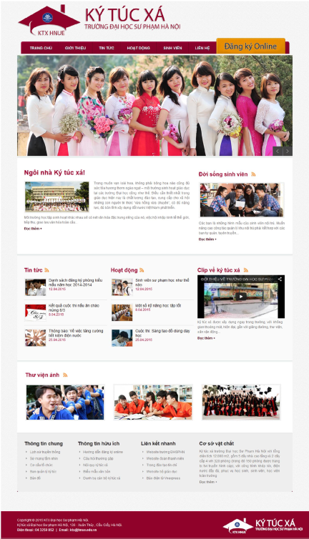Giao diện Trang chủ

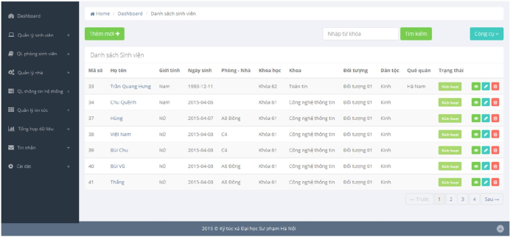Giao diện trang XYZ ..